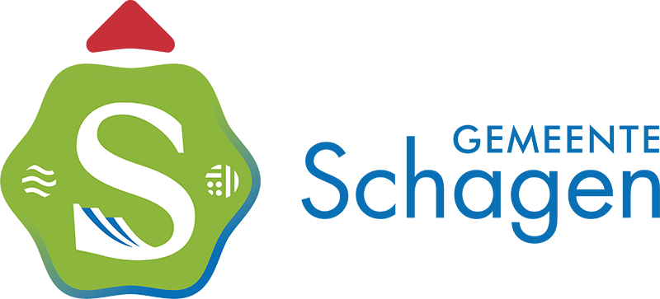 | Gemeente Schagen | Aangemaakt op:
 |  | 28-03-2024 13:01

Moties en amendementen
Periode: 2023
Status: Aangenomen - afgehandeld

- Geen onderwerpen gevonden

